Thompson nom complete: Joseph John Thomson
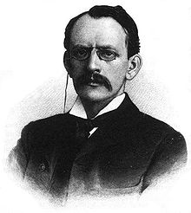
Nationalité: anglais
Période de temps: 1856-1940
J’ai trouvé qu‘il u avait des charges = et- en se fiant a des expériences d’électrostatiques son expression :dans l’atome il ya des charges électriques comme des prunes dans du pouding.
